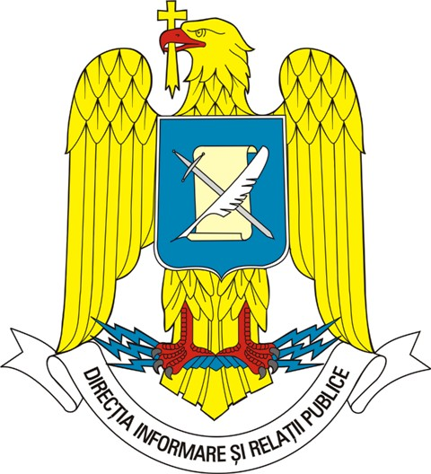
MINISTERUL APĂRĂRII NAŢIONALE

Direcţia Informare şi Relaţii Publice
tel./fax: 021-319 60 22
e-mail: presamapn@mapn.ro

16 aprilie 2009 Persoană de contact: Cpt. cdor. Adrian Pîrvu, tel. 0788564162
Aceste informaţii sunt disponibile şi în internet, la adresa www.mapn.ro

Pelerinaj Pascal la Mănăstirea Dintr-un Lemn

Un grup de cadre militare din Forţele Aeriene şi Forţele Navale, condus de şeful Statului Major al Forţelor Aeriene, general maior dr. Ion-Aurel Stanciu, şi de şeful Statului Major al Forţelor Navale, contraamiral Dorin Dănilă, a vizitat miercuri, 15 aprilie, Mănăstirea Dintr-un Lemn din judeţul Vâlcea.
Vizita, echivalent al unui pelerinaj devenit tradiţional pentru personalul din Forţele Aeriene şi Forţele Navale, marchează legătura specială dintre aviatori şi marinari şi Mănăstirea Dintr-un Lemn, legătură ale cărei baze au fost puse încă din 1938, când Ministerul Aerului şi Marinei din acea perioadă a început ample lucrări de restaurare a complexului monahal ce au durat aproape doi ani. De atunci, mănăstirea a devenit, în mod simbolic, altar de închinare pentru aviatori şi marinari. Una dintre plăcile memoriale din curtea ansamblului monahal probează relaţia dintre aviatori şi mănăstire: "Aşezatu-s-au aceste inscripţii comemorative, ofrandă neînfricaţilor cutezători ai aviaţiei române: inventatori, ingineri, tehnicieni, zburători, de la soldat până la general şi ministru, din 1906 până în 1940."
Cu ocazia acestei deplasări în prag de Sărbători Pascale, militarii au oferit nu numai mesajul de credinţă şi pioşenie din partea întregului personal care serveşte în rândurile Forţelor Aeriene şi Forţelor Navale, ci şi o donaţie în bani, un mic simbol al sprijinului şi preocupării constante a acestora oferit sfântului lăcaş.
Biroul de Presă

